**Projet Logiciel Transversal**

**Projet SLAY**

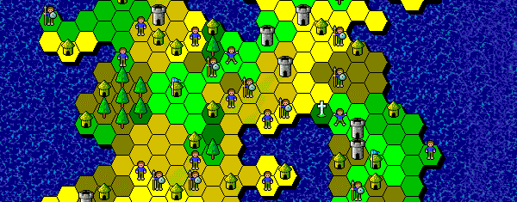

Figure 1 : Exemple du jeu Slay

**Badisse BOUABDALLAH  
Nicolas LARUE  
Hicham SDIRI  
Kaan UYGUN**

**1 Présentation Générale** **3**

1.1 Introduction 3

1.2 Objectif du jeu 3

1.3 Règles du jeu 4

1.4 Ressources 4

# **1 Présentation Générale**

## 1.1 Introduction

Notre jeu est basé sur le jeu de stratégie tour par tour Slay, créé par Sean O'Connor et sorti pour Microsoft Windows en mars 1995.

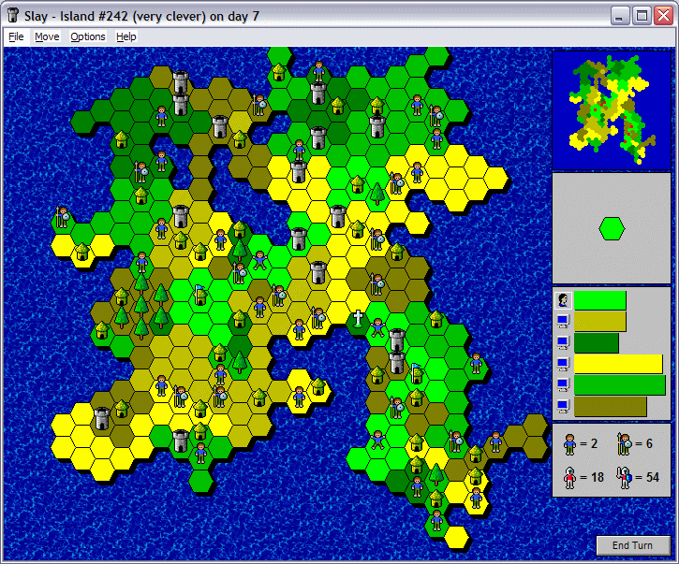

Figure 2 : Interface graphique du jeu Slay

## 1.2 Objectif du jeu

En tant que joueur, votre objectif est de conquérir toute l'île en achetant des hommes et en les utilisant pour capturer les territoires de vos ennemis.

## 1.3 Règles du jeu

Slay se joue jusqu’à six joueurs sur un plateau hexagonal. Les joueurs reçoivent d'abord un ou plusieurs petits territoires, qu'ils doivent développer en déplaçant des soldats. Un territoire est formé d'au moins deux cellules. Plus vous avez de cellules sur votre territoire, plus vous gagnez d'argent. Il existe différents niveaux de soldats qui coûtent différents prix et consomment différentes quantités de ressources. Vous pouvez également placer des tours sur la carte afin de protéger votre territoire des attaques adverses.

## 1.4 Ressources

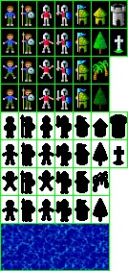

Figure 3 : Sprites des différents personnages et objets



Figure 4 : Textures et couleurs des cellules

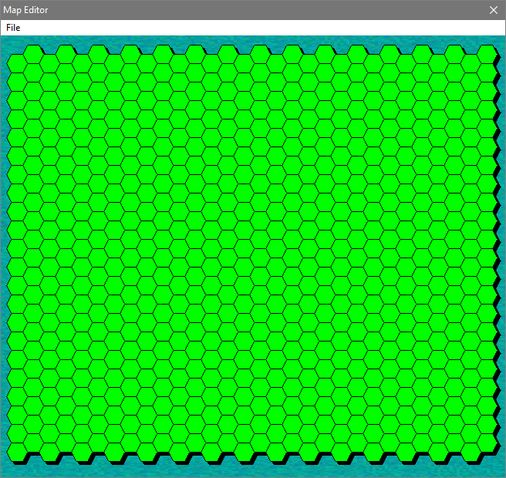

Figure 5 : Grille de jeu maximale

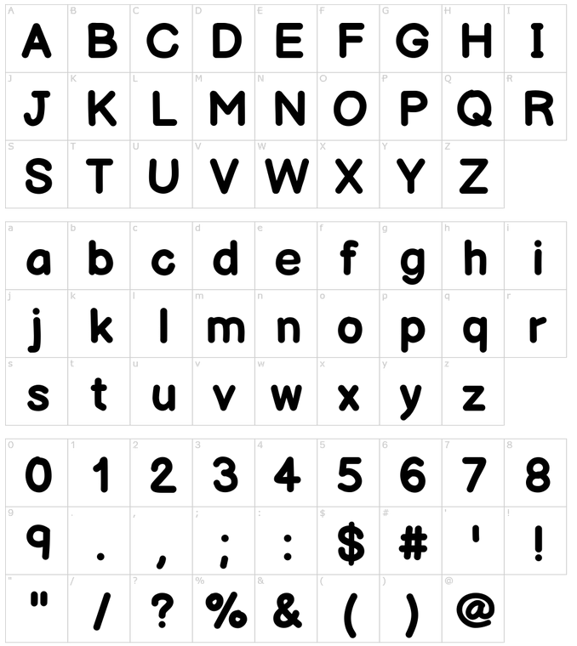

Figure 6 : Police d’écriture (Balsamiq Sans)

**REMARQUE :** Pour la suite du projet, il est fortement probable que l’on change certaines de ces ressources.